汕头大学文件
汕大发[2011]72号

关于印发汕头大学突发事件等应急预案的通知
学校各单位：
汕头大学突发事件等应急预案业经2011年5月31日第7次校领导会议研究同意，现予以公布，自公布之日起实施，请遵照执行。

二〇一一年六月七日
附件：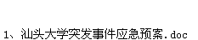
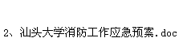
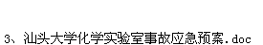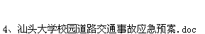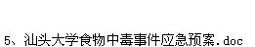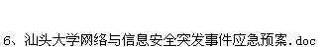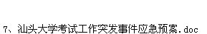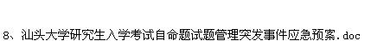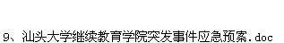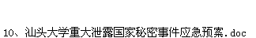
汕头大学
2011年6月7日.
.____________________________________________________________
主 送：
抄 送: 广东省教育厅，汕头市人民政府办公室

